**DAFTAR RIWAYAT HIDUP**

*Curriculum Vitae*

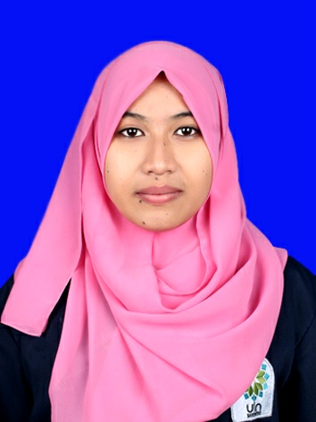

**Data Pribadi** / *Personal Details*

Nama / *Name* : Salwa Fadilah Said

Alamat / *Address* : Kp. Babakan Ranji Rt.01/09

Ds. Kebonpedes Kab. Sukabumi

Kode Post / *Postal Code* : 43194

Alamat sekarang : Jl. Tenteram No.22 Pasteur Bandung (kost)

Nomor Telepon / *Phone* : 081210990107

Email : Salwafadilahsaid@gmail.com

Jenis Kelamin / *Gender*  : Perempuan

Tanggal Kelahiran / *Date of Birth:* Sukabumi, 01 Desember 1994

Status Marital / *Marital Status* : Lajang

Warga Negara / *Nationality* : Indonesia

Agama / *Religion* : Islam

**Riwayat Pendidikan dan Pelatihan**

*Educational and Professional Qualification*

Jenjang Pendidikan :

*Education Information*

|  |  |  |  |  |  |  |  |  |  |  |
| --- | --- | --- | --- | --- | --- | --- | --- | --- | --- | --- |
| **Periode** | | | **Sekolah / Institusi / Universitas** | | **Jurusan** | | **Jenjang** | | **IPK** | |
| 2006 | - | 2009 | | SMPN 1 Sukaraja | |  | | SMP | | 8,00 | |
| 2009 |  | 2012 | | SMAN 1 Sukaraja | | IPA | | SMA | | 8,00 | |
| 2012 |  | 2016 | | UIN Sunan Gunung Djati Bandung | | FIDKOM | | S1 | | 3.43 | |

Pendidikan Non Formal / Training – Seminar

1. Pelatihan komputer tk. dasar

2. Pelatihan kepemimpinan tk.1

3. Pelatihan dan seminar jurnalistik islami

**Riwayat Pengalaman Kerja**

*Summary of Working Experiece*

*Div. Human Capital Management (HCM)*

* *Staff HCM*

*Div. Customer Relatioship Management (CRM)*

* *Telemarketing (Back Office)*
* *Finance costumer official (Font Office)*

**Kecakapan Berbahasa**

*Language Proficiency*

|  |  |  |  |  |  |
| --- | --- | --- | --- | --- | --- |
| No | Bahasa | Kemampuan | | | |
| Membaca | Menulis | Berbicara | Mendengar |
| 1 | Bahasa Inggris | A | A | B | B |
| 2 | Bahasa Arab | A | A | B | B |
| 3 | Bahasa Indonesia | B | B | A | A |
| 4 | Bahasa Sunda | B | B | A | A |

**Kesimpulan** / *Executive Summary*

Kecakapan berbahasa asing pasif, menguasi administrasi, menguasai microsoft office, baik dalam manajemen waktu.

Demikian CV yang saya buat dengan sebenarnya.

(Salwa Fadilah Said)